**Modernisierung von Hochfrequenzpulsatoren**

**Auf einen Blick:**

* Modulare Modernisierungspakete
* Austausch des AC-Antriebs
* Neue Mess-, Steuer- und Regelelektronik testControl II

**Zusätzlich verfügbar:**

Fotos  
 Videos  
 Englische Version

glische Version





**ZwickRoell, August 2020. In Fahrzeugen zählen die Bremssättel von Bremsscheiben zu den sicherheitsrelevanten Bauteilen und unterliegen strengen Kontrollen der Qualitätssicherung.   
Zu den vorgeschriebenen Prüfungen gehören unter anderem Ermüdungsversuche und Lebensdauertests mit denen das Verformungs- und Versagensverhalten von Werkstoffen und Bauteilen getestet wird. Um die zyklischen Prüfungen zu optimieren und Neuentwicklungen voranzutreiben, hat ein großer Automobilzulieferer drei seiner Hochfrequenzpulsatoren von ZwickRoell modernisiert.**

Eine Prüfmaschine modernisieren heißt bei ZwickRoell, dass sie mit hochwertigen Komponenten, wie sie auch bei Neumaschinen zum Einsatz kommen, auf den aktuellen Stand der Technik umgerüstet wird. Die modularen RetroLine Modernisierungspakete für Hochfrequenzpulsatoren beinhalten zum einen den Austausch des statischen AC-Antriebs. Weitere Bestandteile sind eine neue Mess-, Steuer- und Regelelektronik testControl II mit 10 kHz Regeltakt und einer Auflösung von 24 bit sowie aktuelle Prüfsoftware wie z.B. „Einstufiger Ermüdungsversuch“.

Hochfrequenzpulsatoren werden eingesetzt, um die Schwingfestigkeit von Werkstoffen und Bauteilen im Zeit- und Langzeitfestigkeitsbereich zu bestimmen, beispielsweise im Dauerschwingversuch nach der Norm DIN 50100. Aus der Wöhlerkurve lässt sich dann für eine bestimmte Lastamplitude die maximale Anzahl der Lastwechsel ablesen. Die von ZwickRoell entwickelten Hochfrequenzpulsatoren der Baureihe Vibrophore können nicht nur als dynamische, sondern erstmalig auch als vollwertige statische Material-Prüfmaschinen eingesetzt werden – und das bei Prüfkräften von bis zu 1000 kN.

Alle Versuche sind sowohl kraft-, weg-, als auch dehnungsgeregelt möglich.

Link zur englischen Version:

<https://www.zwickroell.com/en/news/modernisierung-hochfrequenzpulsatoren>

**Kontakt ZwickRoell Kontakt Presseagentur**

ZwickRoell GmbH & Co. KG awikom gmbh

Wolfgang Mörsch Dr. Peter Stipp

August-Nagel-Str. 11 Otto-Hahn-Ring 3-5

89079 Ulm 64653 Lorsch

Tel: +49 (0) 7305-10-763 Tel: +49 (0) 6251-17550-18

wolfgang.moersch@zwickroell.com peter.stipp@awikom.de

www.zwickroell.com www.awikom.de

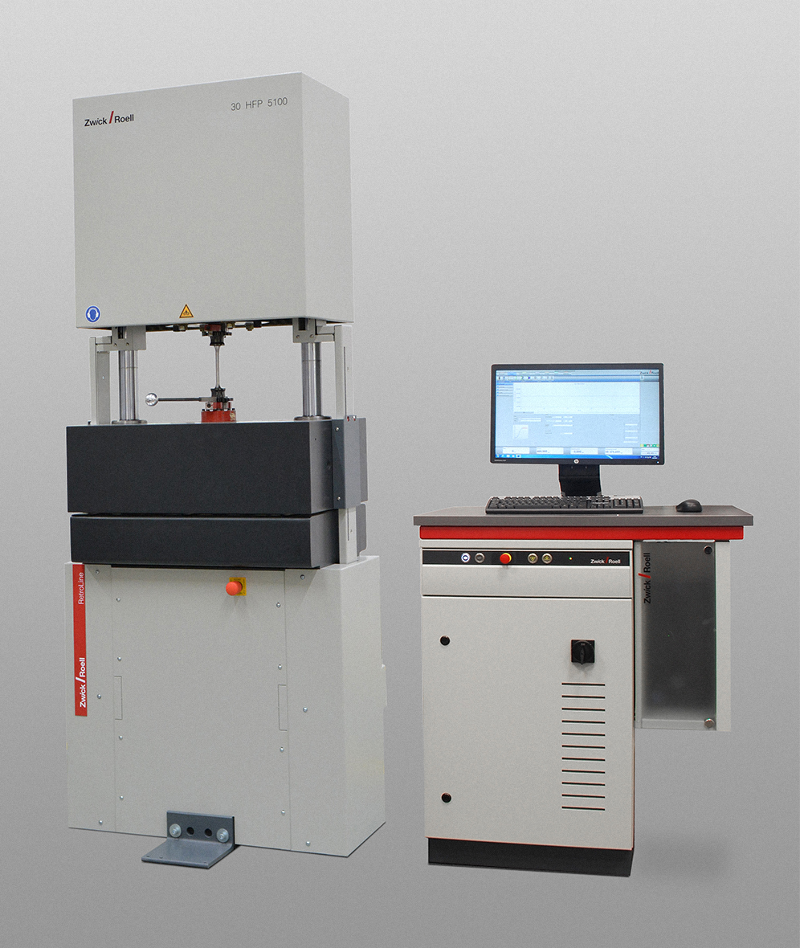

Modernisierter Hochfrequenzpulsator Typ 30 HFP 5100 (Bildquelle: ZwickRoell)

Über die ZwickRoell Gruppe

Kunden der ZwickRoell Gruppe profitieren von über 160 Jahren Erfahrung in der Material- und Bauteilprüfung. ZwickRoell ist weltweit führend in der statischen Prüfung und verzeichnet ein signifikantes Wachstum bei Betriebsfestigkeits­prüfsystemen. In Zahlen ausgedrückt: Im Geschäftsjahr 2019 erzielte das Unternehmen einen Umsatz von 236 Mio. EUR. Zur Firmengruppe ZwickRoell gehören mehr als 1.600 Mitarbeiter und Produktionsstandorte in Deutschland (Ulm, Bickenbach), Großbritannien (Stourbridge) und Österreich (Fürstenfeld). Das Unternehmen verfügt über weitere Niederlassungen in Frankreich, Großbritannien, Spanien, USA, Mexiko, Brasilien, Singapur und China, sowie weltweite Vertretungen in   
56 Ländern. Weitere Informationen auf [www.zwickroell.com](http://www.zwickroell.com)

**Text und druckfähiges Bildmaterial unter pr.awikom.de/zwick**